
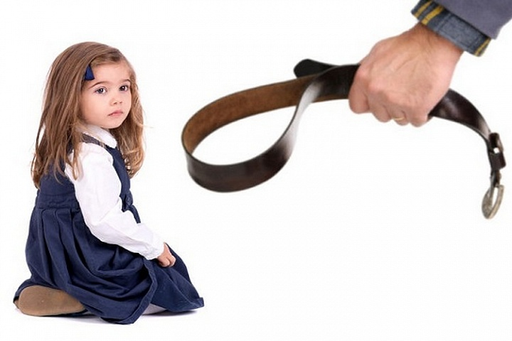

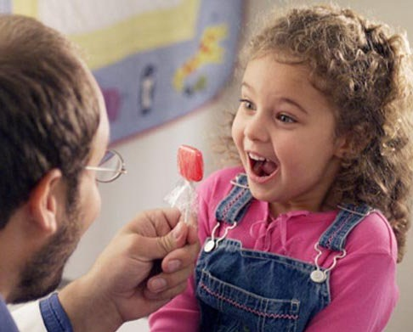

Для того чтобы ребенок успешно социализировался в обществе и развился в полноценную личность, он должен слушаться взрослых. Однако не все дети с готовностью соблюдают правила и подчиняются требованиям. В арсена ле взрослых есть несколько способов контроля поведения ребенка:

негативные способы: наказания, запреты, окрики,

приказы, замечания; позитивные способы: просьба, похвала, поощрение,
модификация поведения.
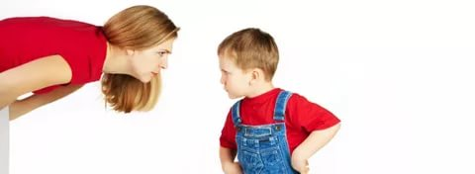
Какой же из этих способов воспитания эффективней?
Самым демократичным способом воспитания являются просьбы. Однако они не всегда бывают эффективны, особенно при взаимодействии с маленькими детьми. Например, нет смысла уговаривать ребенка не трогать утюг в тот момент, когда его рука уже почти коснулась горячей поверхности.
Без применения запретов и замечаний воспитывать ребенка практически невозможно. Смысл замечания заключается в том, чтобы эффективно пресечь недопустимое поведение и предложить ребенку более конструктивные способы выхода из сложившейся ситуации.

Чтобы запреты, требования и замечания взрослых в
полной мере подействовали на ребенка, они должны
быть им услышаны и приняты к действию.

Как правильно выдвигать свои требования и запреты?
1. Требований и запретов не должно быть слишком много. Наличие большого количества ограничений и запретов, распространяющихся на все сферы жизни, ведет к развитию безволия и нерешительности у ребенка.
2. Требования не должны вступать в явное противоречие с важнейшими потребностями ребенка. Например, мы не должны ограничивать потребность ребенка в движении или его исследовательские интересы только потому, что боимся, что он что-нибудь разобьет. Лучше создать для него безопасные условия. Исследовать лужи можно, но только в резиновых сапогах. Даже бросать камни в цель можно, если позаботиться при этом, чтобы никто не пострадал.
3. Не давайте смутных, неясных и уклончивых указаний. Все требования, обращенные к ребенку должны быть конкретными. Это позволит ему лучше понять, что от него хотят. Пример: смутное требование – веди себя прилично, конкретное – пожалуйста, говори тише. Уклончивое требование – иди сядь, конкретное – сядь рядом со мной.
4. Давайте короткие и четкие указания. Ребенку проще следовать коротким, нежели огромным требованиям, которые могут казаться невыполнимыми. Пример: короткое требование – положи книжки на полку, сложное – уберись в комнате.
5. Давайте позитивные указания. Говорите ребенку, что ему делать, а не что ему не делать. Дети негативно относятся к требованиям, начинающимся со слов «прекрати», «не». Пример: негативное требование – прекрати качаться на стуле, позитивное – слезь со стула и подойди ко мне. 6. Проявляйте уважение, не унижайте ребенка. Произносите требования нейтральным тоном. Не умоляйте и не кричите. Это делает общение между вами и ребенком более приятным. Требования и запреты, данные в сердитой или властной форме, воспринимается вдвойне тяжелее. Пример: Немедленно встань рядом со мной!!! На вопрос: "Почему нельзя?" - не стоит отвечать: "Потому что я так велю!", "Нельзя, и все!". Нужно коротко пояснить: Уже поздно", " Это опасно".
7. Давайте ребенку только те указания, которые сможет выполнить. Нечестно будет наказывать за непослушание, если ребенок не в состоянии выполнить ваше требование. Пример: невыполнимое указание – нарисуй знак «стоп», выполнимое указание – нарисуй картинку.
8. Правила (ограничения, требования, запреты) должны быть согласованы родителями между собой.

Наказания помогают добиться желаемого и дисциплинируют ребенка. Но не следует ими злоупотреблять.
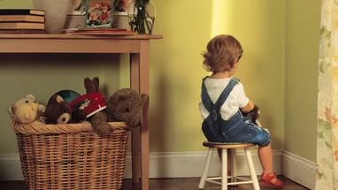
Поскольку любое наказание вызывает у ребенка негативные эмоциональные переживания и гнев, либо постоянное подавление этого гнева. Подавляемый гнев может перерасти в пассивно-агрессивные формы поведения. В этом случае, ребенок может начать действовать исподтишка, специально делать что-либо «назло». К чему это может привести? Во-первых, к ухудшению взаимоотношений между родителями и ребенком, а, во-вторых, постоянное ожидание наказания может подавить проявление инициативы у ребенка.
Он будет бояться самостоятельно принимать решения и браться за новое дело, так как у него станет преобладать мотивация «избегания неудач», а не «достижения успеха». Все это может значительно усложнить его жизнь в будущем.
Наказывать ребенка можно лишь в крайних случаях, используя при этом конструктивные формы наказания:
1. Используйте "Естественное наказание". Оно представляет собой отказ от помощи ребенку в ситуации непослушания. Например, когда ребенок, сидя за столом, балуется со стаканом сока, и, в конце концов, его проливает, не спешите бросаться на помощь. Предложите ему взять тряпку и самому вытереть сок, а затем переодеться. Таким образом, он на личном примере усвоит, почему именно с чашками, тарелками и их содержимым имеет смысл обращаться аккуратно. Постепенно ребенок сам научится устанавливать причинно-следственные связи между своими поступками и их результатами.
2. Наказание должно быть справедливым. В этом случае самооценка ребенка не пострадает, а наказание принесет реальную пользу. Например, если он разлил воду на полу, потому что хотел полить цветы, но не удержал в руках тяжелую бутылку, – это повод не для наказания, а для покупки маленькой лейки. А вот если ребенок сознательно совершает какое-то действие, которое ему запрещено, то это можно рассматривать как повод для наказания.
3. Соблюдайте последовательность. Наказание принесет пользу и не причинит вреда в том случае, когда оно закономерно, а не случайно. Поэтому важно, чтобы запреты и наказания оговаривались заранее, а не тогда, когда проступок у
же совершен.
Ребенок должен знать, как и за что он может быть наказан. Он будет чувствовать себя увереннее, зная, что ему можно, а что - нельзя.

4. Наказание должно применяться сразу после совершения проступка, а не спустя какое-то время после него. Ребенок должен увидеть и оценить результаты своего проступка сразу же, иначе сложившаяся ситуация потеряет смысл и никаких полезных выводов он не сделает.
5. Подход к наказанию должен быть разумным. Наказание должно содержать в себе какие-то возможности для обучения, овладения позитивными навыками. Желательно, чтобы оно было логически связано с проступком. Например, нет смысла в качестве наказания оставлять ребенка без прогулки, если вместо нее он будет разбрасывать игрушки.
6. Необходимо учитывать индивидуальные особенности ребенка. Например, если у вас гиперактивный ребенок, то дисциплинарные меры воздействия в виде постоянных наказаний, замечаний, окриков и нотаций не приведут к улучшению поведения, а наоборот, ухудшат его. С такими детьми нужно общаться мягко и спокойно. 7. Лучше наказывать ребенка, лишая его чего-то хорошего, чем делая ему плохо.
Ребенка ни в коем случае нельзя наказывать:
• когда он болеет; • перед сном и сразу после сна;
• во время еды (ребенок буквально "проглатывает" негативные сигналы, это может привести к развитию психосоматических заболеваний); • непосредственно после душевной или физической травмы; • когда ребенок искренне старается что-то сделать, но у него не получается; • когда сам воспитатель находится в плохом настроении.
Ни в коем случае нельзя применять физические наказания, поскольку они отрицательно сказываются на личности ребенка, способствуя возникновению нежелательных свойств характера.

Систематическое применение физических наказаний может надломить волю ребенка, превратить его в покорного и неспособного принимать самостоятельные решения человека.

В процессе воспитания ребенка необходимо использовать похвалу и поощрение. Психологами доказано, что положительное подкрепление гораздо эффективнее отрицательного, так как оно сразу формирует необходимое поведение, а похвала помогает ребенку приобрести уверенность в себе. В качестве положительного подкрепления для ребенка может выступать: внимание и ласка со стороны воспитателя, похвала, положительные эмоции, которые малыш получает, когда достигает поставленной цели.
Похвала складывается из двух компонентов – наших слов и выводов детей. Наши слова должны выражать четкую положительную оценку детских поступков, намерений и достижений, для того, чтобы ребенок мог сделать из них реалистический вывод о себе и своих способностях.
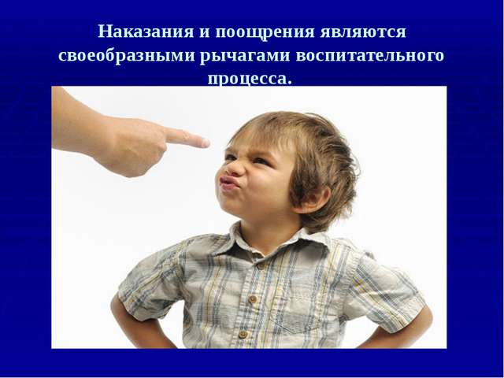
Однако не всякая похвала приносит пользу. Как правильно хвалить ребенка?
1) Не следует хвалить ребенка за то, что ему дается легко (за то, что дано ему природой). Похвала не за усилие и достижение, а за наличие способности, не дает никакого стимула к развитию. 2) Вредно, захваливать ребенка безо всякой необходимости и неискренне. Это обесценивает похвалу. Повторение похвалы без необходимости действует как наркотик: ребенок привыкает к ней и ждет ее. Это может привести к развитию эгоизма и чувства превосходства над другими.
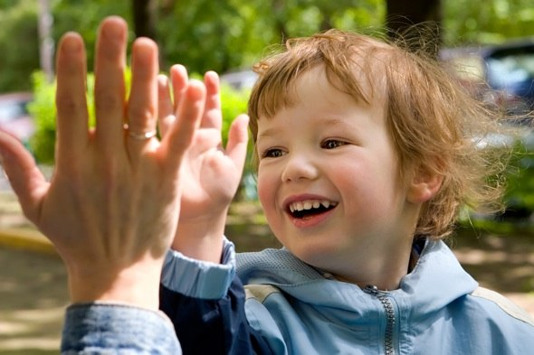
3) Похвала и поощрение должны производиться вовремя. Они не должны как запаздывать, так и даваться слишком быстро. Похвала, данная вовремя, приведет к концентрации усилий, а запоздалое подкрепление не будет иметь должного эффекта. 4) Важно хвалить конкретный поступок ребенка, а не его личность в целом. Иначе можно сформировать у него завышенную самооценку и эгоизм. Если в дальнейшей жизни ребенок столкнется с тем, что окружающие люди не столь высоко ценят его, как он сам о себе мнит, то это может привести к неврозу. Например: Правильная похвала: «Спасибо за то, что ты убрал все игрушки». Неправильная похвала: «Ты просто молодец!». Правильная похвала: «Ты нарисовал такой красивый рисунок». Неправильная похвала: «Ты настоящий художник». 5) Нельзя ставить одного ребенка в пример другому. Ругая одного и хваля другого, вы тем самым навязываете его пример первому, противопоставляете их друг другу. Это отнюдь не вызывает желания «брать пример» с того, кого (несправедливо) хвалят. Противопоставление детей друг другу, может вызвать у них негативизм, нездоровое соперничество, отказ от тех видов деятельности, которые не гарантируют успеха.
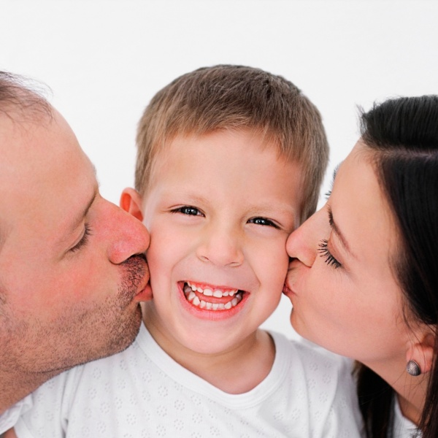
«Любить – значит принимать человека таким, какой он есть. Как бороться с недостатками детей ? Бороться-то, конечно, можно, но победить их можно лишь любовью. Ведь перед нами не враг, а собственный ребенок». /С.Соловейчик /

